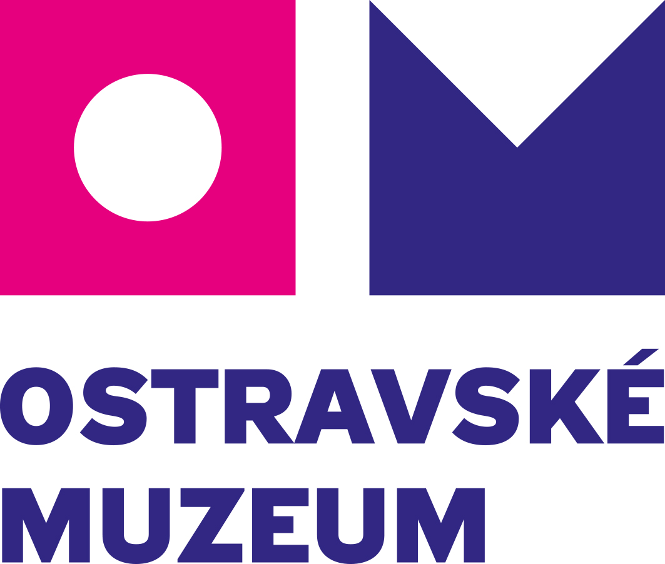

Petr Škandera
fyzická osoba podnikající dle živnost. zákona
Bezručova 276/57
743 01 Bílovec
IČO: 73312614
plátce DPH

Objednávka č. 151/2024

Ostrava dne: Vyřizuje:
13. 5. 2024 M. Juřicová
mobil: xxxxxxxxx
email: xxxxxxxxxx

Ostravské muzeum není plátcem DPH.
Všechny ceny uvedené na objednávce jsou včetně DPH.

Objednáváme u Vás:

Renovaci dřevěné podlahy (dubových parket) s jejím následným ošetřením, v místnosti 306, o výměře cca 65 m2, ve III. NP budovy Staré radnice, Masarykovo náměstí 1, Ostrava.

Parkety budou strojově zbroušeny a ošetřeny trojitým nátěrem bezbarvého laku.

Cena objednávky: nejvýše 60 500 Kč vč. DPH, tj. 50 000 Kč bez DPH

Termín dodání: nejpozději do 17. 6. 2024

Děkuji za vyřízení.
Mgr. F. Petlička
ředitel Ostravského muzea
Příkazce operace:
Správce rozpočtu:
Ing. J. Glosová

